深 圳 大 学 实 验 报 告

课程名称： 计算机网络

实验项目名称： 实验5 交换机与 VLAN配置

学院： 数学与统计学院

专业： 信息与计算科学（数学与计算机实验班）

指导教师： 王璐

报告人： 王曦 学号： 2021192010 班级： 数计班

实验时间： 2023年04月13日

实验报告提交时间： 2023年04月13日

教务处制
实验目的
- 了解Quidway S 系列交换机的基本功能。
- 了解交换机和VLAN 的配置方法。
实验环境
- Quidway S5700 交换机两台；
- PC 机四台；
- Console 线缆一条；
- 网线若干。

实验内容：
- 登录交换机；
- 连接双节点网络；
- 配置双节点网络VLAN；
- 配置四节点VLAN。
(第一组)
实验步骤：
（用文字描述实验过程，并用截图辅助说明）
- 登录交换机
1.1 交换机面板
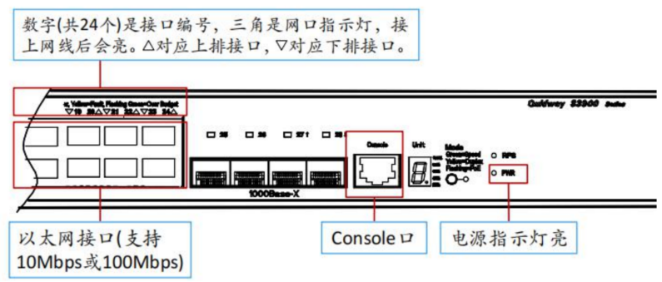
图1.1: 交换机面板
  - 将主机的串口连接到交换机的Console口, 用户通过该线路管理交换机, 如下图所示.
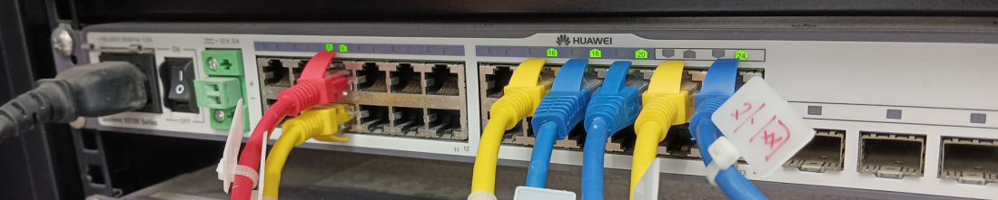
图1.2: 将主机的串口连接到交换机的Console口
  - 主机登录交换机: 打开桌面上Hyperterm文件夹中的Hyperterm.exe, 运行超级终端. 新建名为”COMM3”的连接, 连接类型为COMM3, 恢复默认设置. 连接新建后, 在终端上输入回车, 出现<Quidway>提示符即表示登录成功, 如下图所示.
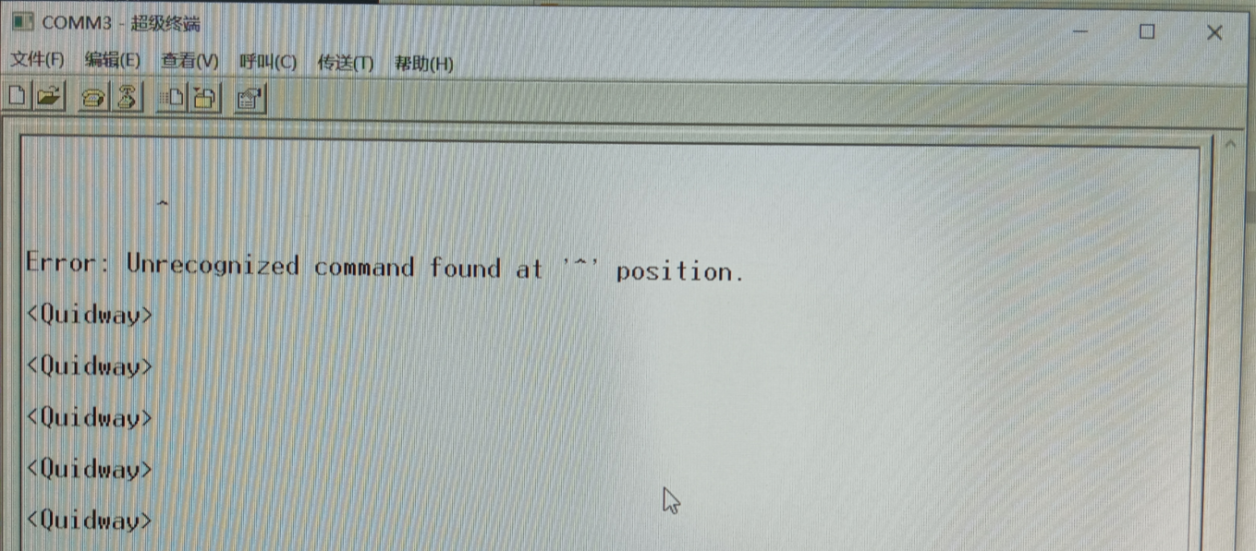
图1.3: 登录成功
  - Quidway的不同视图: Quidway分为用户视图、系统视图、VLAN视图、接口视图, 其拓扑关系和权限高低如下图所示:
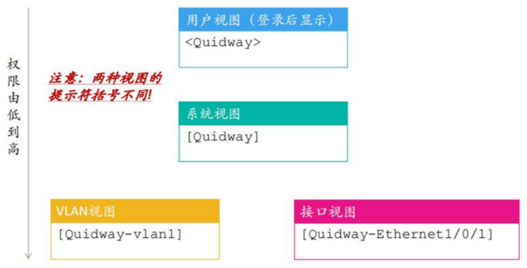
图1.4: Quidway的视图
  - 用”system-view”指令从用户视图切换到系统视图, 如下图所示:
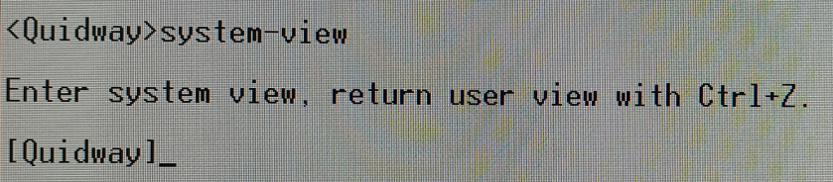
图1.5: 切换到系统视图
  - 用quit退回系统视图, 用”vlan 1”指令切换到VLAN视图, 如下图所示:
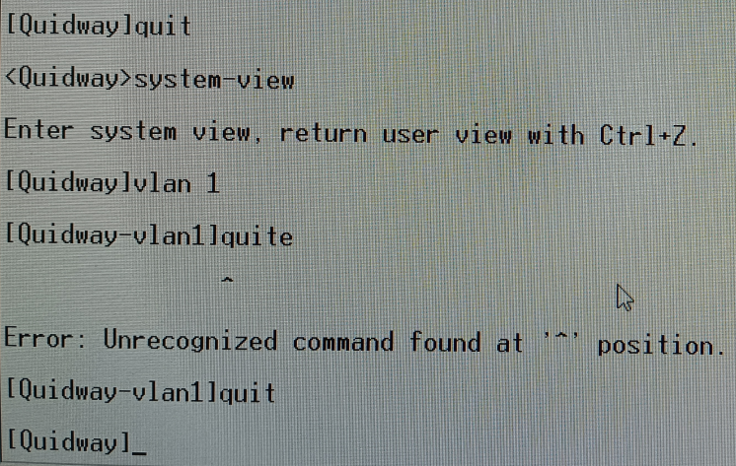
图1.6: 切换到VLAN视图
1.7 在系统视图下用”dis cur”指令查看当前可用的接口, 如下图所示:
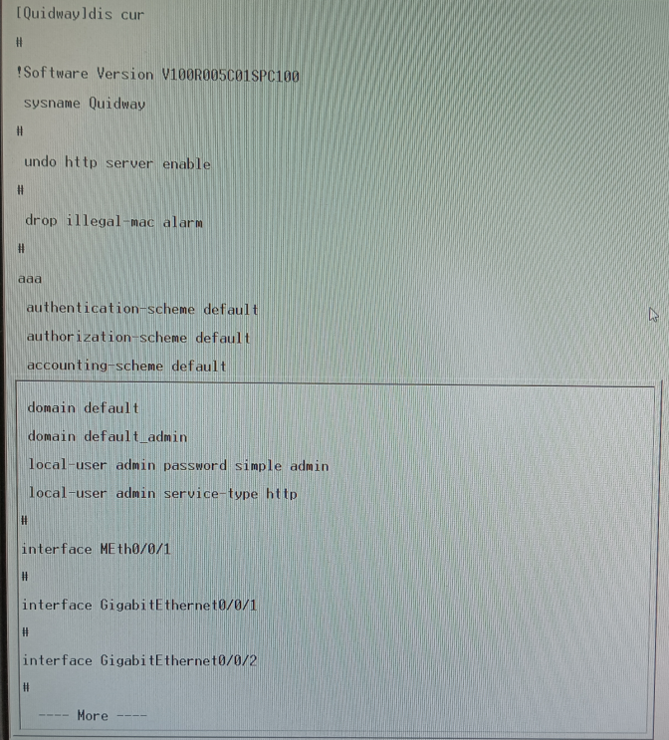

- 连接双节点网络
  - 用网线将两台主机的网口分别与交换机的两网口相连. 实际操作时根据网口插拔网线时终端中是否有提示信息来判断接入是否正确. 如下图所示:
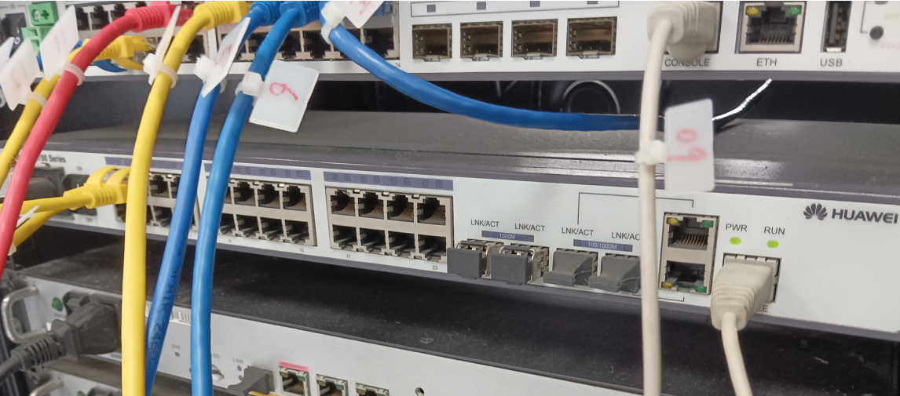
图2.1: 连接两台主机和交换机的网口
  - 本次实验使用Ehternet 0/0/2和Ethernet 0/0/4两个网口, 双节点网络的拓扑结构如下图所示:
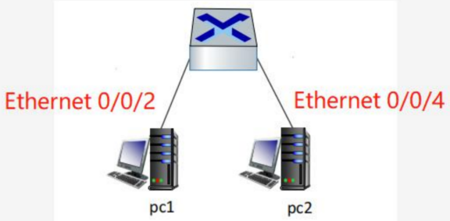
图2.2: 双节点网络的拓扑结构
  - 为两台主机设置同一网段的IP地址, 其中pc1的IP地址设置为192.168.1.11, pc2的IP地址设置为192.168.1.12, 两个子网掩码都为255.255.255.0, 如下图所示:
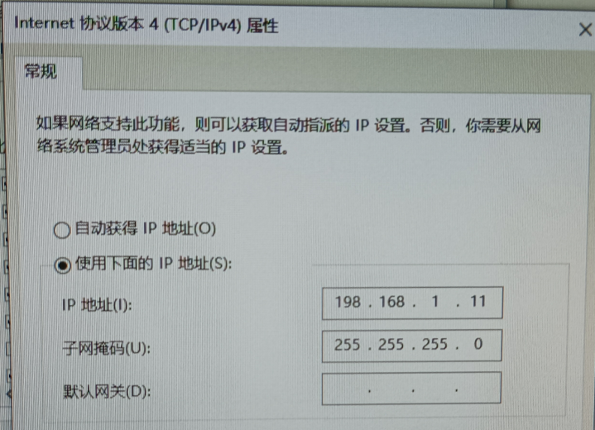
图2.3: 用控制面板配置IP地址
实验过程中发现用控制面板修改IP地址后, 在命令行中用”ipconfig”命令检查IP地址时发现IP地址变化, 故在管理员身份下用命令行强制设置IP地址, 如下图所示:
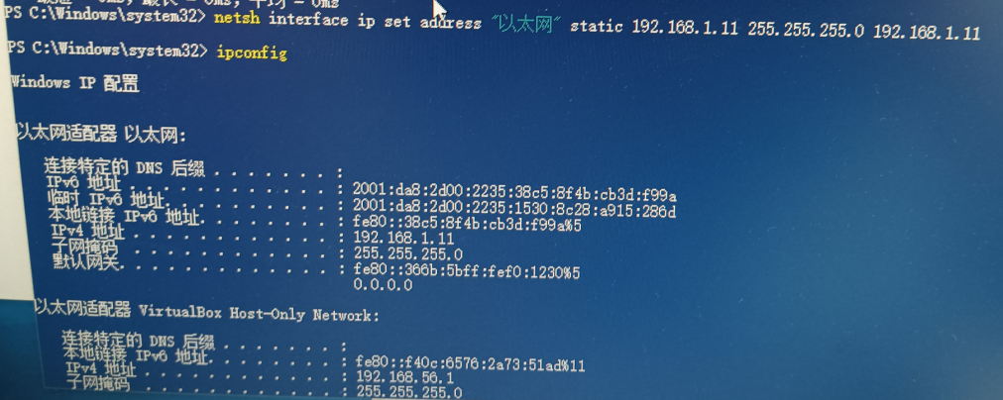
图2.4: 用命令行配置IP地址

- 配置双节点网络VLAN
要求: 建立VLAN2、VLAN3, 通过配置将端口Ethernet 0/0/2包含到VLAN2中, 将端口Ethernet 0/0/4包含到VLAN3中. 网络的拓扑结构如下图所示.
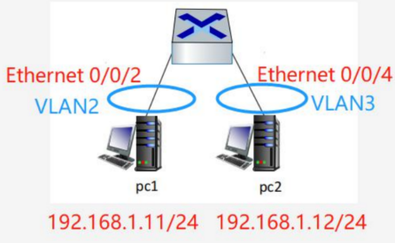
图3.1: 双节点网络VLAN的拓扑结构
注意VLAN1是系统自带的VLAN, 无需创建, 也不可删除.
  - 在系统视图下用”dis cur”指令查看交换机配置和端口信息, 如下图所示:

图3.2: 交换机配置和端口信息
  - 在系统视图中用”vlan 2”指令创建VLAN 2并进入vlan 2视图, 如下图所示:

图3.3: 创建VLAN2
  - 回到系统视图, 进入接口Ethernet 0/0/2视图, 并将其配置为access类型， 如下图所示:
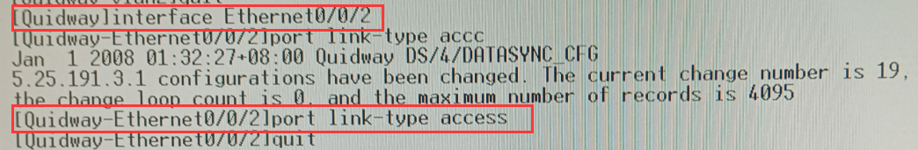
图3.4: 将Ethernet 0/0/2配置为access类型
  - 进入vlan 2视图, 将接口Ethernet 0/0/2加入VLAN 2, 如下图所示:
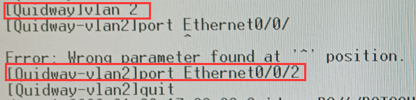
图3.5: 将接口Ethernet 0/0/2加入VLAN 2
  - 在系统视图中用”display vlan 2”指令查看VLAN 2中的接口, 如下图所示:
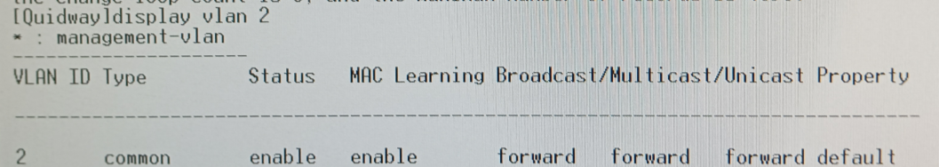
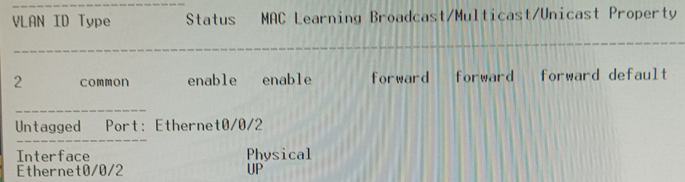
图3.6: VLAN 2中的接口
  - 在系统视图中用”vlan 3”指令创建VLAN 3并进入vlan 3视图, 如下图所示:

图3.7: 创建VLAN 3
3.7 进入Ethernet 0/0/4视图, 将其配置为access类型, 如下图所示:
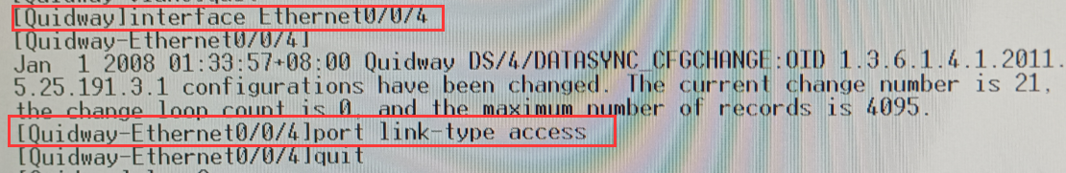
图3.8: 将Ethernet 0/0/4配置为access类型
3.8 进入VLAN 3视图, 将接口Ehernet 0/0/4加入VLAN 3, 如下图所示:
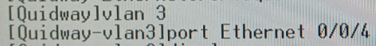
图3.9: 将接口Ehernet 0/0/4加入VLAN 3
3.9 用”display vlan 3”指令查看VLAN 3中的接口, 如下图所示:
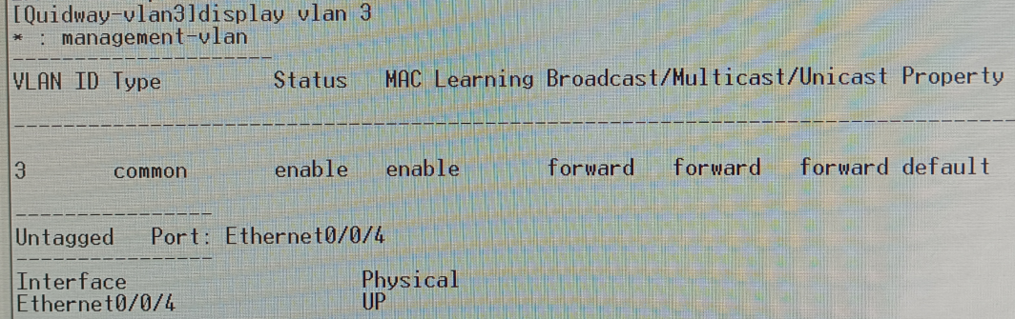
图3.10: VLAN 3中的接口
3.10此时pc1和pc2分别属于VLAN 2和VLAN 3, 无法ping通, 如下图所示:
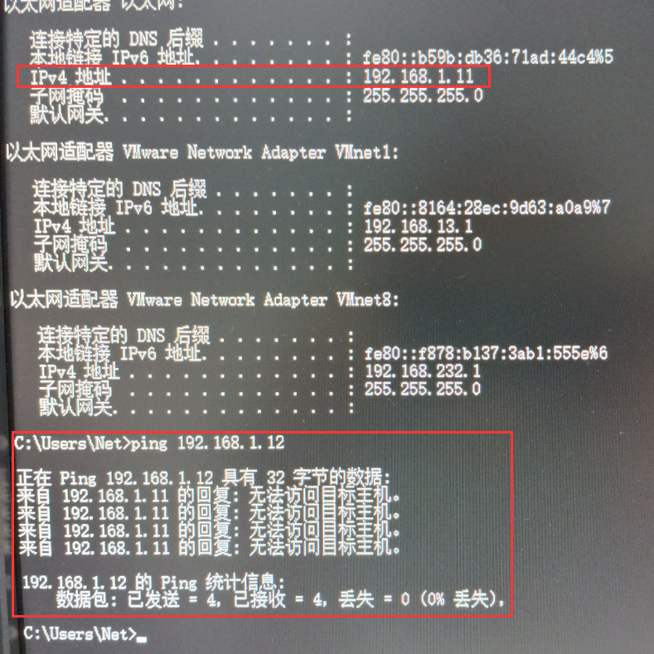
图3.11: pc1无法ping通pc2
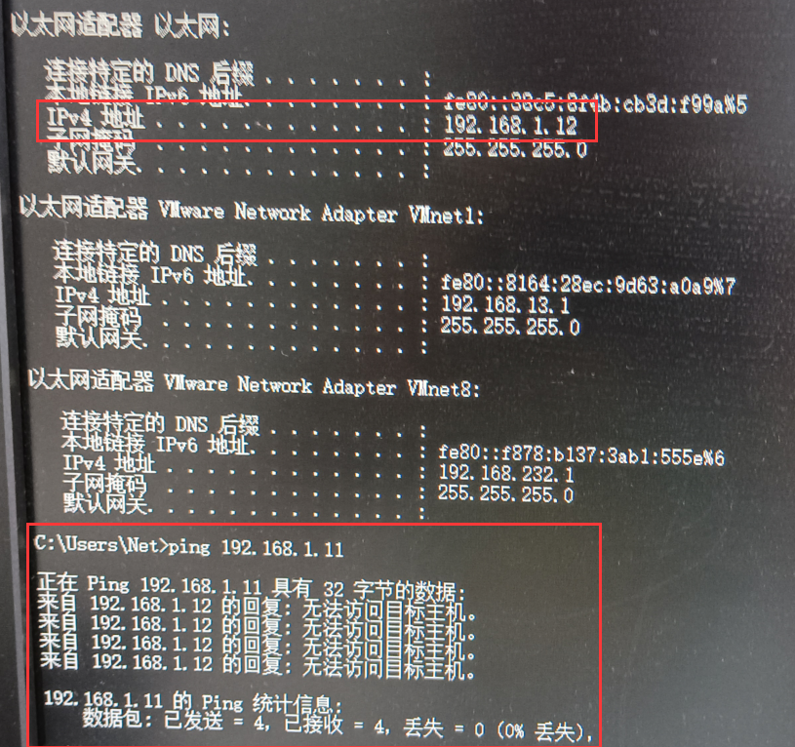
图3.12: pc2无法ping通pc1
3.11 将接口Ethernet 0/0/4加入VLAN 2, 此时它将不再属于VLAN 3, 改变后双节点VLAN的拓扑结构如下图所示:
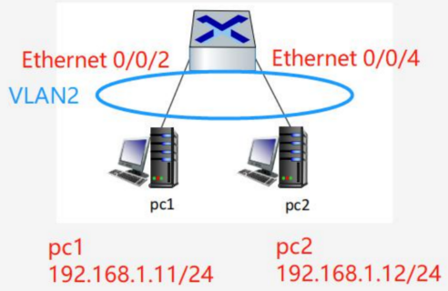
图3.13: 改变后双节点VLAN的拓扑结构
3.12 在pc1 ping pc2的IP地址, 在pc2 ping pc1的IP地址, 发现都可ping通, 如下图所示:
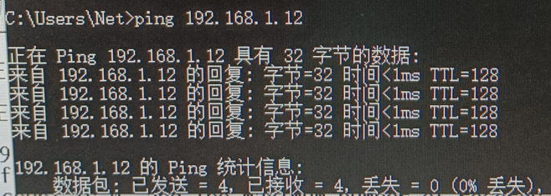
图3.14: 在pc1可以ping通pc2
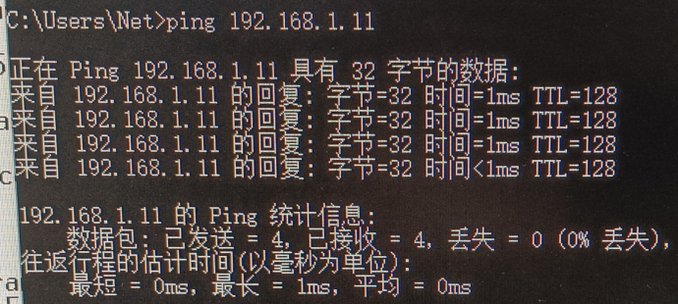
图3.15: 在pc2可以ping通pc1

- 配置四节点网络VLAN
  - 用2、3的步骤, 再搭建一组双节点网络, 用另一台交换机与两台主机相连, 如下图所示:
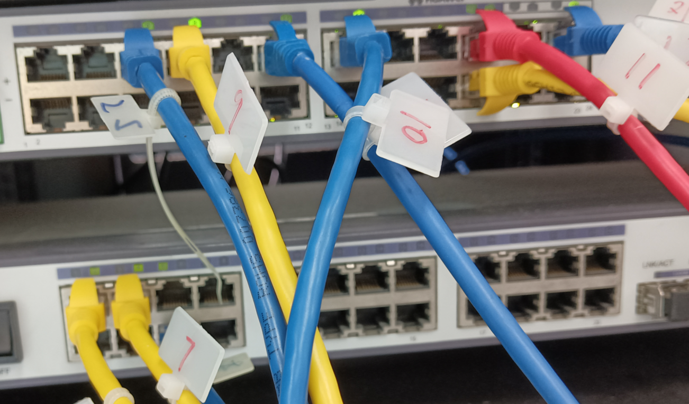
图4.1: 另一个双节点网络的接线
  - 用网线连接两台交换机, 此时网络的拓扑结构如下图所示:
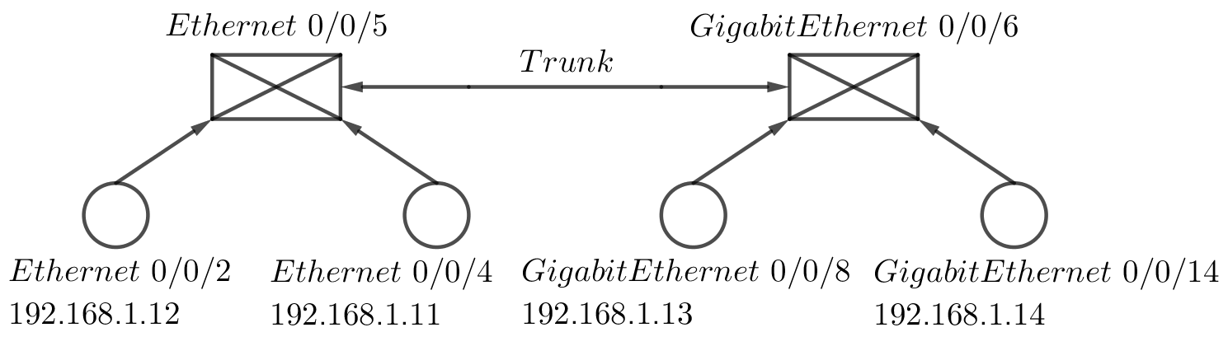
图4.2: 四节点网络的拓扑结构
4.3 如下图, 将接口Ethernet 0/0/2和GigabitEthernet 0/0/8加入VLAN 2, 将接口Ethernet 0/0/4和GigabitEtherneet 0/0/14加入VLAN 3. 因配置两组双节点网络时已将它们都设置为access类型, 故分别进入VLAN 2、VLAN 3视图中port即可.
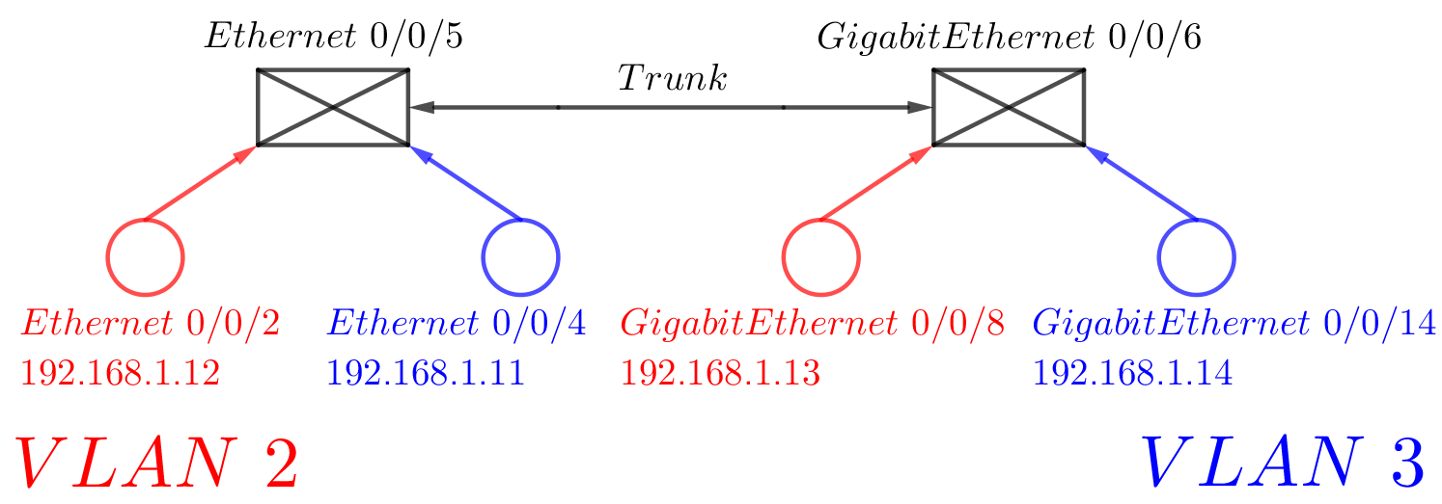
图4.3: VLAN 2和VLAN 3示意图
  - 如下图, 发现VLAN 2内部的pc1和pc3无法相互通信, 因为两交换机的接口不属于VLAN 2.
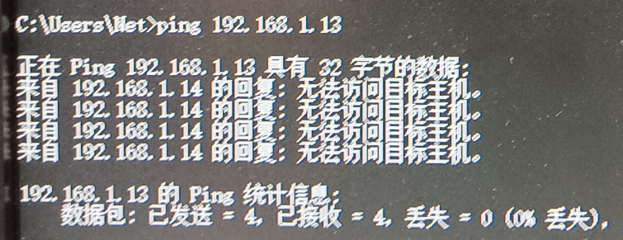
图4.4: pc1无法ping通pc3
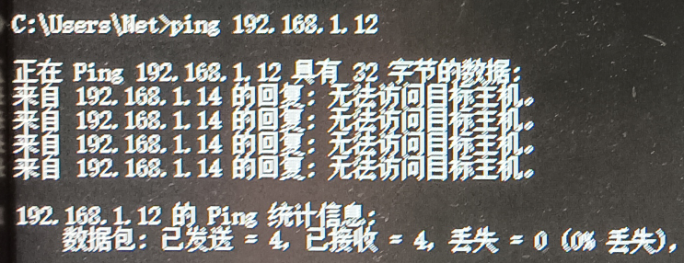
图4.5: pc3无法ping通pc1
  - 为使得pc1和pc3可相互ping通, 且pc2和pc4可相互ping通, 应为交换机的连接接口配置Trunk接口类型, 同时允许VLAN 2和VLAN 3通过.
  - 为两台交换机都配置Trunk接口类型, 接口分别为Ethernet 0/0/5和GibabitEthernet 0/0/6. 下面以配置Ethernet 0/0/5为例. 如下图, 进入Ethernet 0/0/5的视图后, 将其配置为Trunk类型, 并设置为允许所有VLAN通过. 同理配置接口GibabitEthernet 0/0/6.
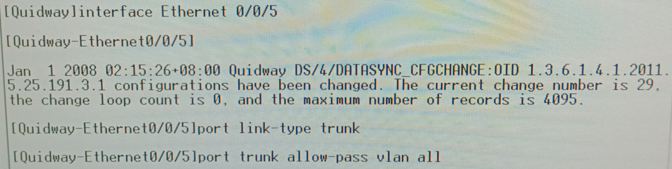
图4.4: 配置接口Ethernet 0/0/5为Trunk类型
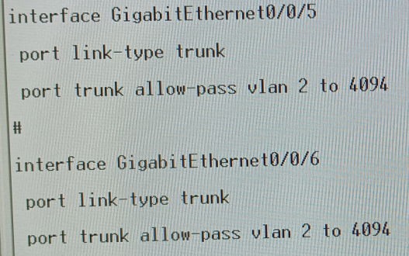
图4.5: Trunk口配置结果
  - 配置后四节点网络VLAN的拓扑结构如下图所示:

图4.6: 配置后四节点网络VLAN的拓扑结构
  - 检查VLAN 2中的pc1和pc3能否相互ping通, VLAN 3内的pc2和pc4能否相互ping通. 发现同一局域网内的主机可相互ping通, 不同局域网内的主机不可相互ping通.
如下图, pc3可ping通pc1, 但不可ping通pc2; pc4可ping通pc2, 但不可ping通pc1.
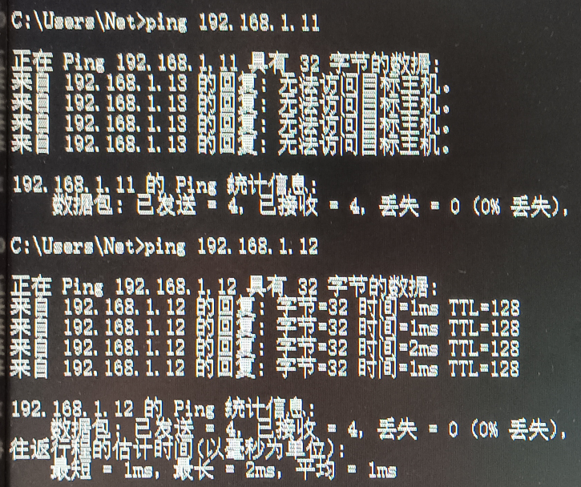
图4.7: pc3可ping通pc1, 但不可ping通pc2
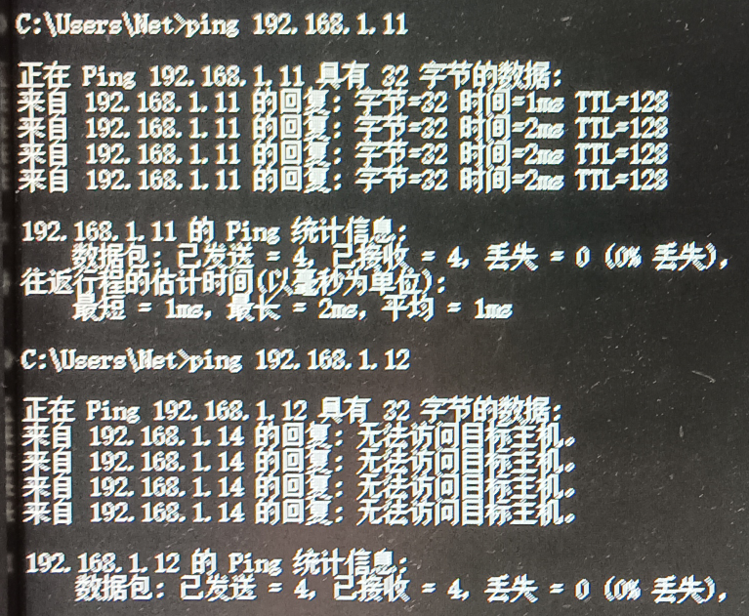
图4.8: pc4可ping通pc2, 但不可ping通pc1

实验结果：
（给出个人对结果的分析、结论）
- 配置双节点网络VLAN
  - 搭建了拓扑结构如下图所示的双节点网络VLAN:

图5.1: 双节点网络VLAN的拓扑结构
  - pc1和pc2分别属于VLAN 2和VLAN 3时无法ping通.
这表明: 属于不同局域网的计算机无法直接通信.
  - pc1和pc2同属VLAN 2时可相互ping通, 如下图所示.
这表明: 属于同一局域网的计算机可直接通信.

图5.1: 在pc1 ping pc2的IP地址

图5.2: 在pc2 ping pc1的IP地址

- 配置四节点网络VLAN
  - 搭建了拓扑结构如下图所示的四节点网络VLAN:

图5.3: 四节点网络VLAN的拓扑结构
  - VLAN 2中的pc1和pc3能相互ping通, VLAN 3中的pc2和pc4能相互ping通. pc3可ping通pc1, 但不可ping通pc2; pc4可ping通pc2, 但不可ping通pc1.
这表明: 属于同一局域网的计算机可直接通信, 属于不同局域网的计算机无法直接通信.

图5.4: pc3可ping通pc1, 但不可ping通pc2

图5.5: pc4可ping通pc2, 但不可ping通pc1

实验小结：
（实验中出现问题的解决方法，实验心得体会等）
6.1 本次实验是计网的第一个硬件实验, 遇到了对交换机接口不熟悉, 接错主机和交换机的接口等问题. 通过助教指导, 可通过插拔网线时终端上的提示信息来确定接口的名称.
6.2 设置主机IP地址时, 部分主机存在用控制面板修改IP地址后IP地址改变的问题. 在助教的指导下, 通过命令行用netstat命令强制修改IP地址, 此时IP地址不再改变.
6.3 第一节实验课做实验步骤2时未调整接线就开始做实验, 发现使用的接口都处于DOWN状态. 经助教提醒, 为接线错误. 后续的硬件实验将熟悉实验步骤, 尤其是熟悉硬件的操作后才进行实验.
6.4 实验过程中出现接口被设置为Trunk类型后无法添加到VLAN中的情况, 询问助教后得知可能是因为之前做实验的同学未清空配置, 可通过更换接口解决.
6.5 超级终端相比于Windows的命令行终端, 输入时不支持回退, 也不支持历史指令, 且输入命令时可能会被提示信息打断, 用户体验感较差.

指导教师批阅意见：

成绩评定：

指导教师签字：

年 月 日
备注：

